Matplotlib作为一个优秀的第三方库，可以快速地生成高质量的图表。下面介绍matplotlib一些基础用法：

首先安装matplotlib库

可以通过pip install matplotlib安装，anaconda自带。

使用时先导入matplotlib库：

import matplotlib.pyplot as plt（plt为引入模块的别名）

1. figure:面板(图)，matplotlib中的所有图像都是位于figure对象中，一个图像只能有一个figure对象。首先使用figure对象来创建一个画布，用来展示我们要画的图表；

plt.figure(num,figsize,dpi,facecolor,edgecolor,frameon)

num代表图形的编号或者名称，可以为字符串或者数字；

figsize代表图形的大小，宽和高，默认为英寸；

dpi代表分辨率，默认值为80；

facecolor：背景颜色；

edgecolor：边框颜色；

frameon：是否显示边框。

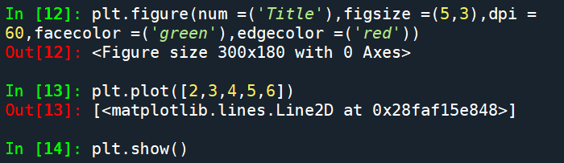

值得注意的是，当plt.plot()里面为一维数组或一个列表时，参数会被当做Y轴值，X轴自动生成。

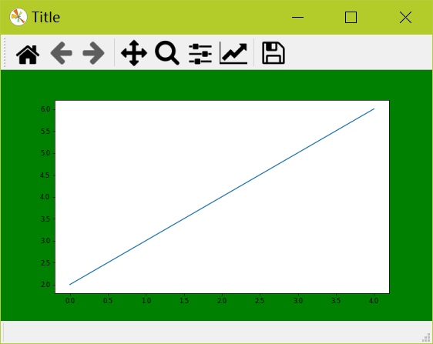

想要保存图形只需要输入 plt.savefig(‘title.png) 默认保存在C/用户/自己的用户名/下面

2，plt.plot( )的使用。如果我们不使用plt.figure( )函数，那么matplotlib就会自动生成默认面板。默认大小（4，4）。当plt.plot( )中有两个即以上数组或列表时，会按照x,y轴的顺序赋给参数。

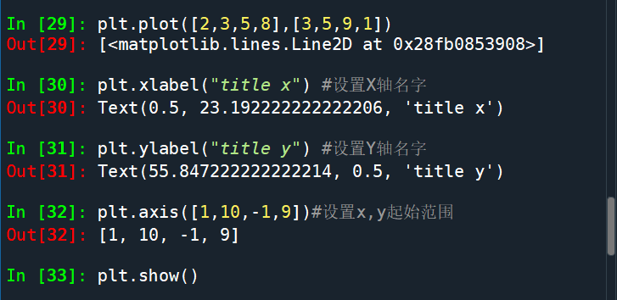

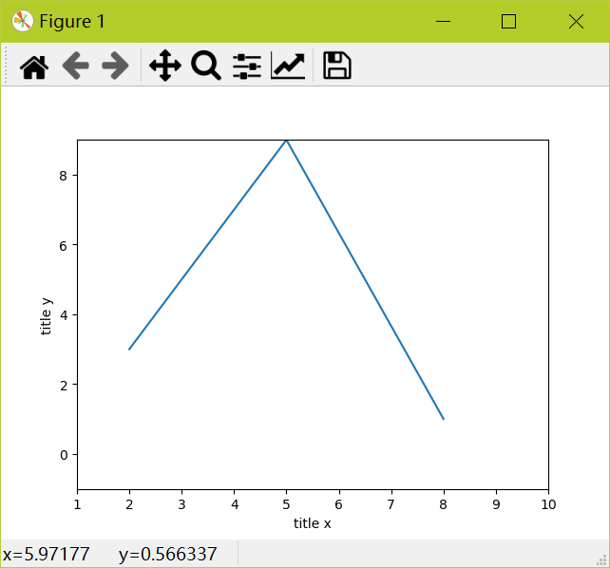

plt.plot(x,y,format_string)

其中format_string用来控制曲线的格式字符串，包括颜色，风格，和标记字符

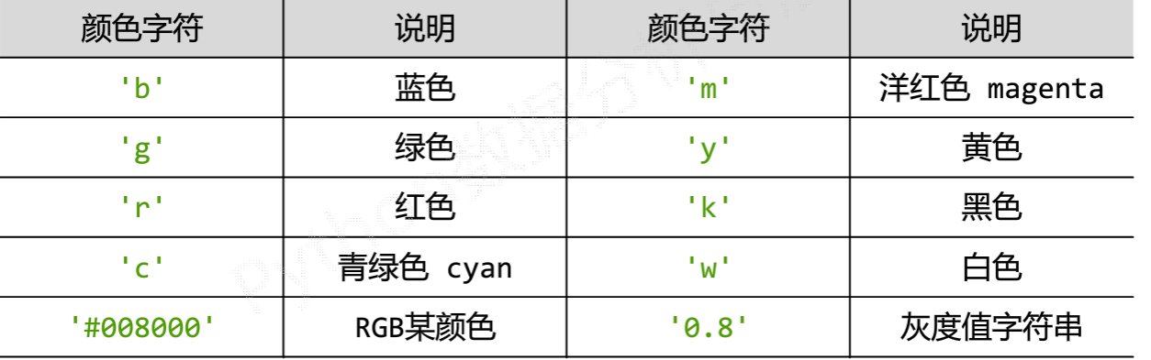

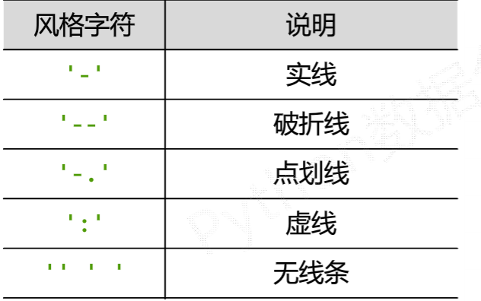

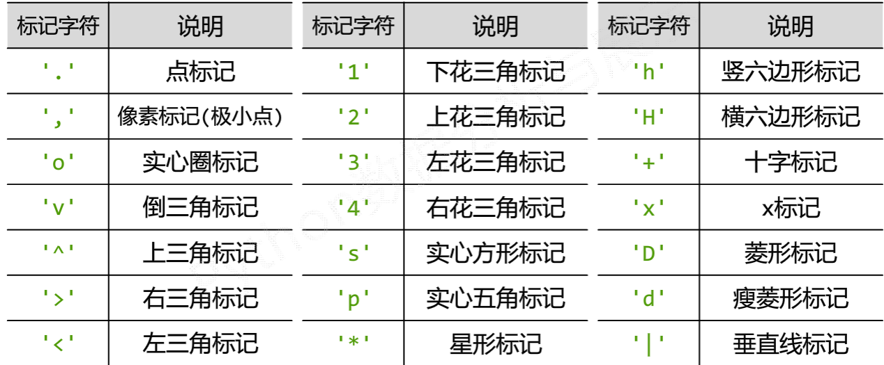

实例：

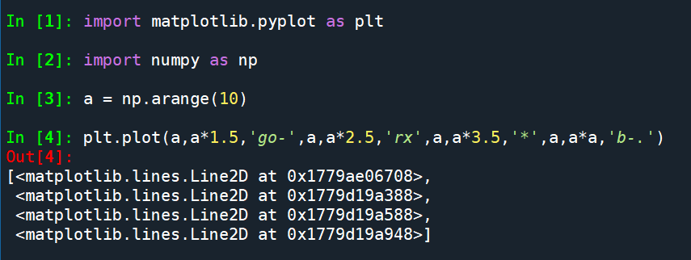

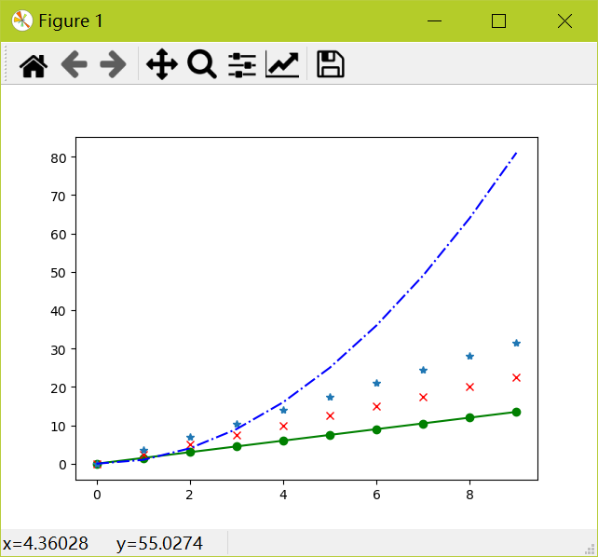

3，plt.subplot的用法

plt.subplot(nrows,ncols,plot_number)

其中nrows表示行数，ncols表示列数，plot_number表示要绘图的子图序号

plt.subplot(3,2,4)

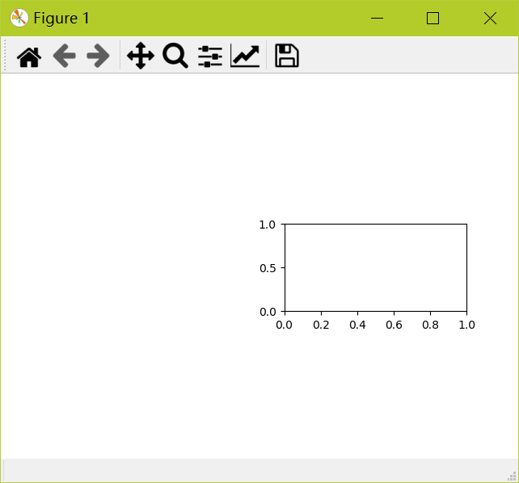

当这三个数值都小于10时，可以省略逗号，写作plt.subplot(324)

关于标题：

绘制全局标题：plt.suptitle

子标题：plt.title

4,matplotlib设置中文

由于pyplot默认不支持中文，所以需要rcParams修改字体来实现，如加上

plt.rcParams[‘font.family’] = ‘SimHei’

rcParams的属性如下：pcParams[‘font.family’] 显示字体的种类名字

（常用的字体种类：‘SimHei’中文黑体 ‘kaiti’中文楷体 ‘LiSu’中文隶书 ‘FangSong’中文仿宋）

pcParams[‘font.style’] 显示字体的风格，正常‘normal’,斜体’italic’

pcParams[font.size’] 显示字体的大小，‘large’,’small’

第二种方法是在有中文输出的地方增加一项属性，fontproperties

